A-35 — Diviser et évaluer une courbe
Fiche d'exercice Magpie · Lot A — Découverte des composants natifs
Thématique | A8 · Géométrie vectorielle et filaire
Référence au référentiel | REF-064
Compétence visée | Répartir des positions régulières le long d'une courbe et récupérer le repère local en chaque position.
Case Bloom (révisée) | Appliquer × procédurale
Niveau | Débutant
Durée cible | 8 minutes
Prérequis | A-34
Mode de validation | GeometryTolerance — tolérance 0,1 mm
Solution de référence | 5 composants
Version | v0.3-260826 — Ind. B — 26/08/2026
Conception | magpie-conception-exercices v2.3

SUJET
Compétence visée
Répartir des positions régulières le long d'une courbe et récupérer le repère local en chaque position.
Contexte
Un conduit souple est maintenu par des colliers régulièrement espacés le long de son tracé ; chaque collier est perpendiculaire au conduit.
Énoncé
Le tracé du conduit vous est fourni. Placez 12 colliers de 5 de rayon, régulièrement espacés le long du tracé et perpendiculaires à celui-ci en chaque point.

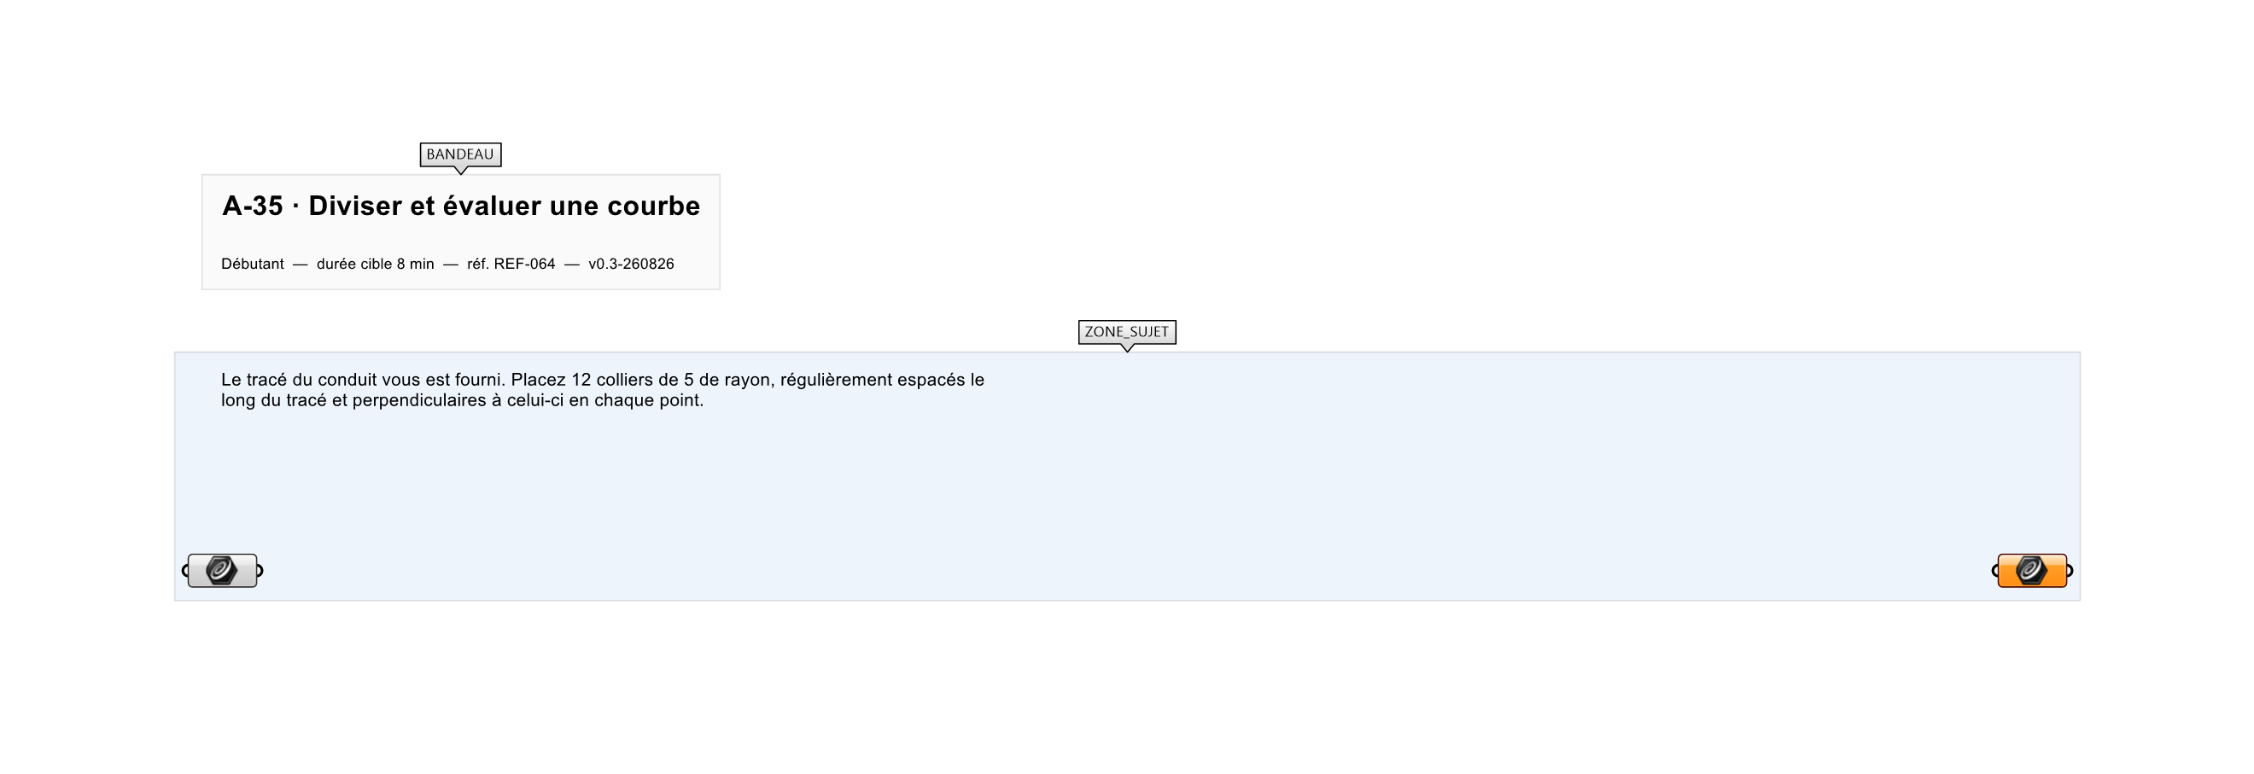
Le canvas à l'ouverture de A-35_sujet.gh : les données fournies et le paramètre REPONSE.
Ce qui vous est fourni
Une courbe libre internalisée.
Ce qui est attendu
12 cercles de rayon 5, perpendiculaires au tracé.
Branchez votre résultat sur le paramètre REPONSE. La correction compare cette sortie en mode GeometryTolerance, avec une tolérance de 0,1 mm.
La consigne ne nomme aucun composant, et c'est délibéré : nommer l'outil reviendrait à donner la réponse. Ce lot n'autorise que des composants natifs de Grasshopper pour Rhino 8 — aucun plugin tiers n'est nécessaire.
Barème
1 point si 12 cercles perpendiculaires sont produits.

CORRIGÉ
À ne consulter qu'après avoir cherché. Dans le fichier A-35_complet.gh, le corrigé occupe la zone basse du canvas. Il ne produit rien tant que l'interrupteur AFFICHER LE CORRIGÉ n'est pas basculé sur vrai : positionnez-le sur faux pour faire disparaître le résultat.

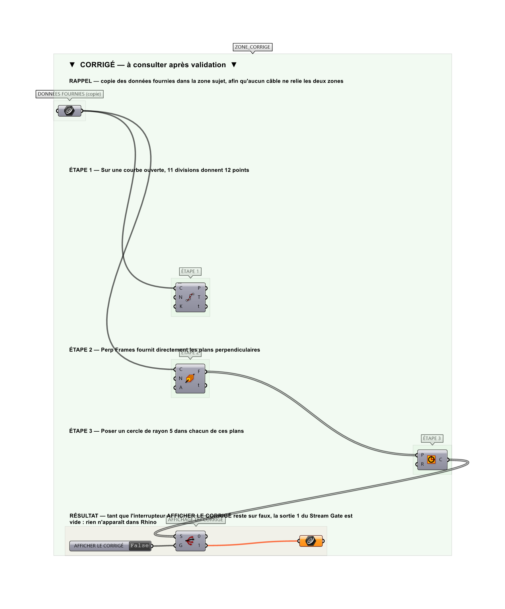
La zone corrigé. Elle est autonome : les données fournies y sont recopiées, aucun câble ne la relie à la zone sujet.
Marche à suivre
Étape 1. Poser Divide Curve avec Count = 11 pour obtenir 12 points (12 divisions donneraient 13 points).
Étape 2. Récupérer la sortie T (tangentes) ou utiliser la sortie P de Perp Frames.
Étape 3. Poser Perp Frames avec Count = 11 : les plans sont déjà perpendiculaires.
Étape 4. Poser Circle avec ces plans et un rayon de 5.
L'erreur attendue
C'est l'erreur qu'il faut guetter, parce qu'elle est diagnostique : elle dit ce que l'apprenant a mal compris, là où un simple « faux » ne dirait rien.
Placer les colliers à plat dans le plan horizontal : ils sont bien répartis, mais aucun n'enserre le conduit. L'erreur révèle qu'on a récupéré les positions sans les repères qui les accompagnent.

Pièges fréquents
• Divide Curve avec N divisions produit N+1 points quand la courbe est ouverte.
• Sur une courbe fermée, N divisions produisent N points.
Composants de la solution de référence
Divide Curve, Divide Length, Evaluate Curve, Curve Frames
Cette liste figure sur la fiche formateur uniquement : elle ne doit pas être remise à l'apprenant avant qu'il ait cherché.
Pour aller plus loin
• Remplacer Divide Curve par Divide Length pour un pas fixe.
• Lofter les 12 cercles pour obtenir un tube.
Fichiers de cet exercice
• A-35_sujet.gh — énoncé et données de départ, sans le corrigé
• A-35_complet.gh — énoncé et corrigé, ce dernier commandé par l'interrupteur
• A-35.json — descripteur pour le plugin Magpie
• A-35_fiche.docx — la présente fiche
• A-35_fiche_sujet.docx — la fiche sans le corrigé, pour l'apprenant

